Jueves
10
de marzo

Tercero de Primaria
Ciencias Naturales

Mujeres en la ciencia

Aprendizaje esperado: identifica que una mezcla está formada por diversos materiales en diferentes proporciones.

Énfasis: tema en el marco del día de la mujer: Grandes científicas (1/4).

¿Qué vamos a aprender?

Aprenderás a identificar que una mezcla está formada por diversos materiales en diferentes proporciones. Conocerás a grandes científicas.

¿Qué hacemos?

El 8 de marzo se conmemora en todo el mundo, la lucha de las mujeres por la equidad, la igualdad de oportunidades, el reconocimiento y ejercicio efectivo de sus derechos.

La conmemoración te da la oportunidad de reflexionar, cuestionar y cambiar la forma de pensar; así como, de promover que los gobiernos de todos los niveles y la sociedad en general, nos comprometamos, a superar de manera conjunta, los obstáculos que impiden progresar a las mujeres y a las niñas alcanzar su pleno potencial.

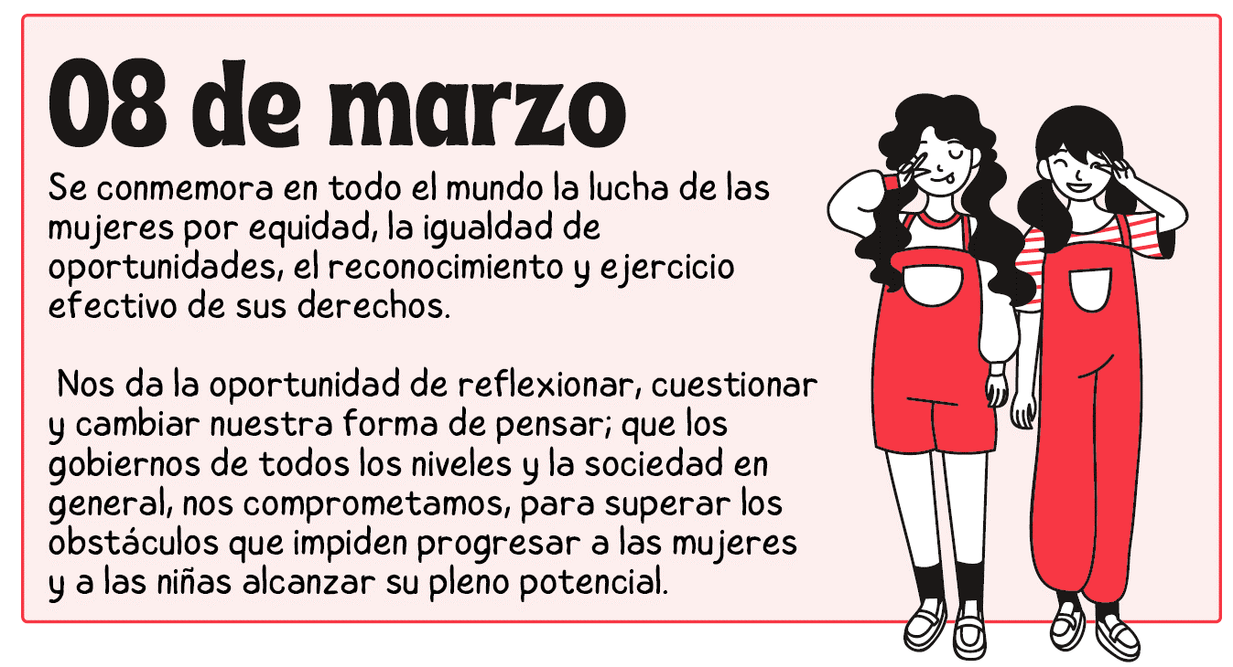

A lo largo de la historia de la humanidad, la aportación de las mujeres en la ciencia ha sido determinante, sin embargo, no siempre se les ha reconocido.

Hoy quiero platicarte sobre las aportaciones de algunas mujeres en la ciencia.

Las actividades que realizaras en la sesión de hoy permitirán conocer a mujeres que han participado en diferentes campos de la ciencia y la ingeniería, cuyo trabajo, ha contribuido a encontrar respuestas a muchas de las dudas que nos surgen, respecto a los materiales, el Universo, los seres vivos; además, resuelven problemas o crean innovaciones tecnológicas para el cuidado de la salud y el ambiente.

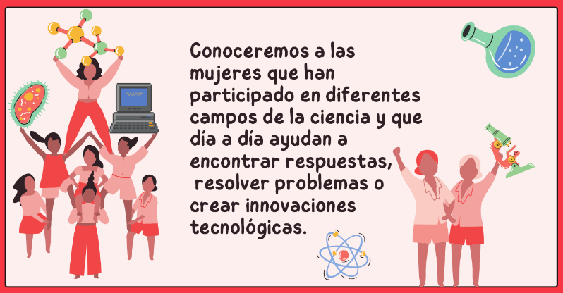

Normalmente nos referimos a los científicos, pero casi nunca a las científicas, pero cuando piensas en ciencia, debes pensar tanto en hombres como en mujeres.

Por eso lo correcto es decir “Comunidad científica”, de esta forma nos referimos a todas y todos quienes construyen el conocimiento.

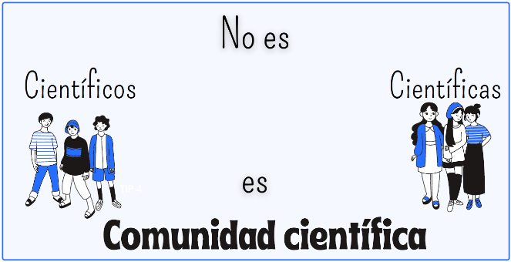

Hipatia de Alejandría, es una de las primeras científicas de la historia, en su época las mujeres no tenían derecho a muchas cosas y ella con apoyo de su familia, pasaba mucho tiempo en la biblioteca estudiando.

Para aprender más de ella, te invito a leer un poco de ella.

Hipatia.
Buenas tardes, soy Hipatia y aunque no tengo apellido suelen decirme “de Alejandría” porque así se llamaba la ciudad donde viví. Este lugar estaba en Egipto y era dominado por los romanos, aunque yo tenía una formación griega gracias a mi padre, ¿Muchos nombres? Entonces sólo déjame contarte que aquí había una de las más grandes bibliotecas de su época, llena de papiros, ¿qué son los papiros? Bueno, ya que no existía el papel como lo conoces actualmente, escribíamos en una especie de hoja hecha con el tallo de la planta llamada papiro. En estos papiros había conocimientos de ciencias, tecnología, humanidades y artes, ahí aprendí varias cosas y, al crecer, pude nutrir la biblioteca con mis propios descubrimientos y reflexiones.

Supongo que mi historia debe empezar hablando de la Biblioteca, pues pude estudiar ahí gracias a mi padre Teón, quien fue matemático, astrónomo y profesor en ella. Él me enseñó que la educación nos hacía iguales a todos, aunque no era bien visto que una mujer estudiara o enseñara, él se esforzó en que aprendiera todo lo posible. Un gran padre, ¿Verdad? Con el tiempo aprendí sobre matemáticas, filosofía, astronomía, física y lógica; incluso pude colaborar con mi padre en algunas investigaciones. Fui reconocida en mi época por mi inteligencia, años antes de que Nicolás Copérnico afirmara que la Tierra giraba alrededor del Sol, apoyé esta teoría junto con otros matemáticos y mis contribuciones ayudaron a demostrarlo, aunque sí el buen Copérnico se enfrentó a muchos problemas por descubrir esta verdad, ¡imagínate lo que yo tuve que pasar!

También, fui una profesora reconocida en mi época, sino es que la favorita, tan es así que por igual maestros y alumnos escuchaban mis clases, además, mientras muchos profesores dividían a los estudiantes por religión, sexo o estrato social, yo evitaba hacerlo porque consideraba que, ya que el alma era igual en todos, la capacidad de aprender debía serlo también, aunque a muchos no les gustaban mis ideas.
Creo que no lo comenté, pero, aunque no participé activamente en la política, era reconocida por mi inteligencia y sabiduría, así que no era extraño que me consideraran una excelente consejera.

¿No te he contado? Escribí múltiples tratados filosóficos, matemáticos (¡Me encantaba la geometría y álgebra! áreas en las que destaqué) y astronómicos, que desafortunadamente se perdieron cuando la Biblioteca de Alejandría se quemó. Por fortuna, mis estudiantes escribieron un poco de mí, mi vida y mis avances científicos.

También fui inventora, mejoré el diseño de los astrolabios, instrumentos que sirven para encontrar a las estrellas en el cielo, e inventé el densímetro que sirve para calcular la densidad de los líquidos, igual que lo viste en clase de Ciencias Naturales con el profesor Ezequiel hace algunas semanas. ​

Hubiera deseado llegar más lejos, sin embargo, la ignorancia terminó con mi vida en una fecha que los historiadores no logran precisar, debe ser porque no son tan buenos en matemáticas como yo.

Antes de despedirme, recuerda que debes defender tu derecho a pensar, porque incluso pensar de manera errónea es mejor que no pensar.

Hipatia inventó el astrolabio, que por mucho tiempo fue la manera en la que los navegantes se orientaban en el mar, hay muchos instrumentos que no sabemos que fueron creados por mujeres.

Mira en el pizarrón tengo una lista de inventos hay de todo, y todos fueron descubiertos por mujeres vamos a leer algunos para comprender que importantes son las mujeres en la ciencia.

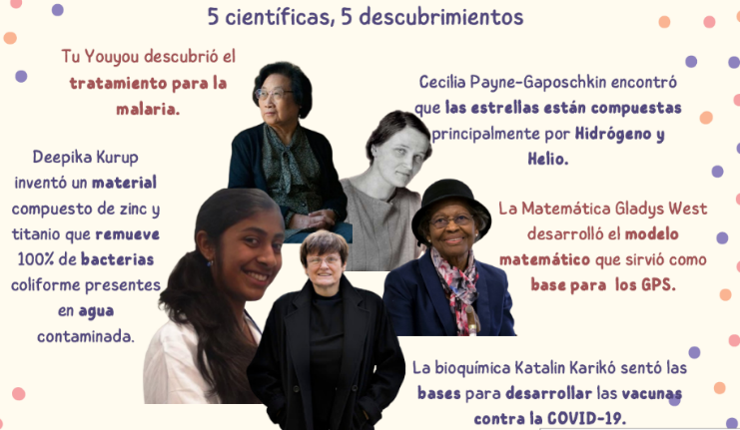

No me sorprende que haya tantas aportaciones de mujeres científicas a la ciencia, el problema no es de capacidad, sino a que a las mujeres y a las niñas no se les da la misma oportunidad para desarrollarse, y este día nos permite recordarlo.

Ahora te quiero contar de mi científica favorita, su nombre es Margaret Hamilton.

Literalmente gracias a su trabajo, los primeros seres humanos pudieron alunizar, vamos a conocerla.

Margaret Hamilton.
Buenos días, soy Margaret Hamilton y aunque tal vez no hayan escuchado mi nombre, pero, seguro saben que el ser humano ya pisó la Luna, ¿Verdad? Pues sin mi ayuda no se hubiera podido realizar semejante proeza, disculpen que no haya visto cuando llegaron, pero estaba tan metida en estos números que se me fue el tiempo, y es que eso es lo que me gusta hacer: números, cálculos y operaciones matemáticas, y ya sé, seguro piensan que es aburrido o difícil pero no lo es, porque los números están en todos lados, por ejemplo, en la televisión o en la pantalla de sus celulares, todo, todo funciona a base de números. Vamos a verlos, ¿Qué? ¿Quieren que les cuente de mí?

Nací en 1936 en Estados Unidos, mi familia la componían mi padre, Kenneth Heafield quien era filósofo y poeta, mi madre, Ruth Esther Heafield que era profesora de secundaria y mi abuelo que en esa época era director de una escuela y ministro religioso. Como podrán imaginarse, crecí entre libros e historias sobre el Universo y todo eso me llevó a querer conocer más de las ciencias, especialmente de las matemáticas.

Por diversas razones tuve que dejar la escuela por un tiempo, pero cuando pude me mudé junto con mi familia a Boston para estudiar matemáticas abstractas en la Universidad Brandeis. Para 1960 conseguí un trabajo en el Departamento de Meteorología del Instituto Tecnológico de Massachusetts, bajo las órdenes del profesor Edward Norton Lorenz. Gracias a todo lo que aprendí ahí, creé varios lenguajes de programación ¡Sí! ¡Son los que les dicen a las computadoras qué hacer! Y hasta desarrollé un programa que permitía predecir el clima.

Era tan buena en lo que hacía, que me invitaron al proyecto SAGE que originalmente era del clima de nuevo, pero como estábamos en la Guerra Fría, fue un momento histórico importantísimo, imagínense que Estados Unidos y la antigua Unión Soviética tenían fuertes diferencias políticas, y aunque no peleaban directamente, se miraban feo todo el tiempo. El punto es que como estábamos en medio de este conflicto armado, me pidieron crear un programa de computadora que ayudara a identificar los aviones “enemigos”.

Todo eso me preparó para lo mejor, lo más emocionante, porque entré al programa Apolo en lo que hoy es la NASA, que es la Administración Nacional de Aeronáutica y del Espacio. Pronto se dieron cuenta de mis habilidades, así que me dejaron frente al equipo del Módulo de Mando y el Módulo Lunar, no quiero presumir, pero posiblemente fue gracias a mí que el Apolo 11 aterrizó con éxito.

No hagan esa cara, sé que no me creen, pero les cuento, seguro saben que cuando usan mucho un aparato electrónico, éste se sobrecalienta. Pues claro que hace algunos años pasaba absolutamente lo mismo y si dejan así al aparato se sobrecarga y se apaga. Imaginen esta situación: están en el espacio, a punto de tocar la Luna y de pronto ¡Pum! Encienden el radar y suenan muchas alarmas. ¡Oh no! ¡Los astronautas estaban en peligro de verdad! Todos corrían desesperados de un lado al otro, hasta que afortunadamente se les ocurrió llamarme.

Lo que pasaba es que yo había diseñado el programa para que fuera muy difícil que se sobrecargara y apagara, de tal forma que, cuando la temperatura subiera, el programa elegía qué funciones debían ir primero. Todas esas señales de alarma eran funciones que el programa sabía que no afectaban si se apagaban, así que detectó cuáles tenían errores y las apagó, ayudando a evitar que se sobrecargara. Cuando pude explicarles, entendieron que no había problema y la misión continuó ¡Lo demás es historia! ¡Los seres humanos llegamos a la Luna! Lo que fue un pequeño paso para las personas, fue un gran salto para la ingeniería informática.

Actualmente tengo varias empresas dedicadas a prevenir posibles fallas con programas especiales, y aunque me divierto mucho con estos trabajos, siempre voy a recordar ese momento, si me lo preguntan, cuando la misión tuvo éxito mi cabeza sólo podía pensar “¡qué bien, mi programa funcionó!” ¡Ni siquiera pensé en que la humanidad había llegado a la Luna!

Si no hubiera sido por Margaret, no habríamos alunizado en ese momento, además era de las primeras expertas en computación Respecto a mujeres y programación hay una larga historia, que comienza con Ada Lovelace, una niña que creció en el siglo XIX y que creó el primer programa computacional de la historia.

Algo que queremos destacar es que el camino científico, no ha sido fácil, porque desafortunadamente a las mujeres no se les reconoce el trabajo del mismo modo que a los hombres, a esto se le llama “Efecto Matilda”.

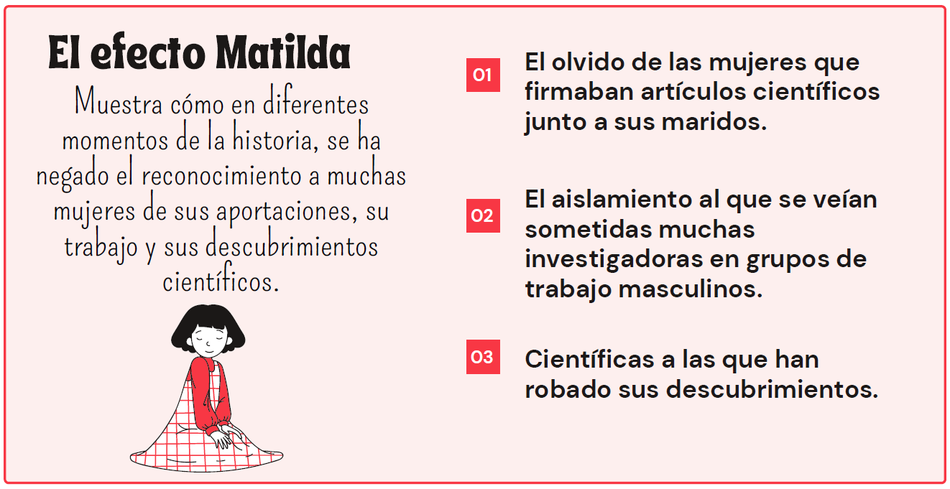

El efecto Matilda muestra cómo en diferentes momentos de la historia, se ha negado el reconocimiento a muchas mujeres de sus aportaciones, su trabajo y sus descubrimientos científicos, por darles el crédito a sus compañeros de investigación, quedando ellas en segundo lugar o de plano en el total olvido.

En el campo de la ciencia existen muchas formas de discriminación:

- el olvido de las mujeres que firmaban artículos científicos junto a sus maridos.
- el aislamiento al que se veían sometidas muchas investigadoras en grupos de trabajo conformados por hombres.
- la atribución de “mala fama” intencionada a mujeres para desprestigiar su trabajo y descubrimientos.
- científicas a quienes les han robado sus descubrimientos.

A continuación, te voy a presentar a una científica a quien tardaron muchísimos años en reconocerle su trabajo y honestamente se ve que la pasó bastante mal en su equipo.

Rosalind Franklin.
Les doy la bienvenida a mi laboratorio, soy Rosalind Franklin, fisicoquímica especializada en cristalografía, ciencia con la que fui capaz de descubrir uno de los secretos de la vida y bueno, ¿Por qué esconderlo? Me convertí en el mejor ejemplo de uno de los mayores robos intelectuales del siglo, pero no empecemos por el final, voy a contarles de mí: Nací en Londres en 1920 y desde muy joven mostré aptitudes para las matemáticas, física y química, era tan buena en estas materias que conseguí mi pase a la Universidad de Cambridge. Aunque mi mamá y mi tía estaban emocionadas digamos que mi padre no consideraba como algo bueno que una mujer estudiara Ciencias, ¡pero no se molesten con él! después entendió que la inteligencia no estaba relacionada con ser mujer u hombre y me apoyó en todo.

Trabajé durante años en Francia, ahí conocí al científico Marcel Mathieu, quien fue mi amigo de por vida y me enseñó la técnica de difracción de los Rayos X la difracción es cuando la luz cambia de dirección al interaccionar con un objeto; lo crean o no, tan sencillo como suena, nadie podía hacerlo porque el método que había era digamos ¿Antiguo? ¿Viejo? Lo digo en pasado porque precisamente yo mejoré la técnica de la difracción de rayos X y me convertí en una pionera de la cristalografía. Pese a que estaba feliz en Francia, me mudé al King’s College de Londres porque me prometieron que tendría mi propia unidad de investigación ¡Sólo para mí y mi equipo! Todo parecía pintar bien y aunque a muchos no les hacía gracia trabajar con o para una mujer, el verdadero problema fue que…

Maurice Wilkins: El problema fue que me quitaron mi laboratorio por tu culpa.
Rosalind: Claro que no, Wilkins, ni siquiera había llegado cuando te cambiaron de investigación.
Maurice: ¡Si no hubieras sido tan lista no habría perdido mi investigación! Y me vengaré.
Rosalind: Él es Maurice Wilkins y me gustaría decir que sólo lo dijo porque estaba enojado en el momento, desafortunadamente no fue así. Verán, trabajando en mi laboratorio logré lo que nadie hasta ese momento, ¡Tomé una fotografía nítida del ADN! ¡La número 51! ¡51 intentos y finalmente lo logré! ¿Qué? ¿Qué es el ADN? Verán, es como un manual que contiene la información de las características que nos definen, el color de nuestros ojos, qué tan altos crecemos, o la forma de nuestra nariz y boca, entre otras, ¿ven? Es como descubrir el secreto de la vida, ¿Lo imaginan? Y yo había conseguido ver qué forma tenía estaba tan feliz pero no sabía que él (señala a Maurice) estaba robando mis imágenes y se las mostraba a estos dos (señala a James Watson y Francis Crick).
Watson: Vamos Rosie, ya te dimos crédito.
Rosalind: Me quitaron mi trabajo y no me llames “Rosie”.
Crick: Eso no es verdad, sólo lo tomamos prestado sin que supieras.
Rosalind: Ni siquiera quiero enojarme, en fin, luego de que tomaron mi investigación sin permiso, no me dieron crédito, publicaron mis avances con apenas una pequeña mención y ganaron el premio Nobel en 1962 sin incluirme (los mira a los tres con enojo). Quedé bastante deprimida y harta de todo, así que me fui ¡Pero no muy lejos! Me trasladé al Birbeck College donde trabajé en investigaciones con diversos virus que atacan a los humanos y las plantas, destacando como siempre, tanto, que todavía se citan mis descubrimientos en los trabajos actuales.

Es verdad que no me trataron muy bien en ese momento, sin embargo, una vez que se descubrió mi participación en este importante hecho, poco a poco mi nombre se ha incluido en libros e investigaciones de personas talentosas. Me hubiera gustado verlo, desafortunadamente morí en 1958 de cáncer, posiblemente por mi constante exposición con los rayos X, aunque no me arrepiento, si pudiera nacer de nuevo me dedicaría mil vidas a la cristalografía porque descubrí que la ciencia y la vida cotidiana no pueden ni deben estar separadas.

Rosalind nunca se dio por vencida y aunque demasiado tarde, la sociedad ha reconocido su valiosa aportación, pero lo que no podemos permitir es que los científicos hombres, pongan obstáculos, o que no reconozcan y valoren el trabajo de las mujeres en la ciencia, eso es inaceptable.
En ningún campo de trabajo, ni en las escuelas o en las familias deben prevalecer esas costumbres, en ningún lugar se debe menospreciar a las mujeres y las niñas.

Anita Hoffman y es una bióloga, vamos a ver leer un poco de ella.

Anita Hoffman Mendizábal.
Nací en la ciudad de Puebla el 3 de marzo de 1919. Desde pequeña salía con mi papá Carlos Cristian Hoffman, al campo a colectar insectos, así, crecí en un mundo de interesados en las plantas y animales. Realicé mis estudios de licenciatura, maestría y doctorado en Biología en la Facultad de Ciencias de la Universidad Nacional Autónoma de México (UNAM). Fui parte de la primera generación de estudiantes de la Facultad de Ciencias, que, al no tener entonces un edificio propio, el Departamento de Biología quedó provisionalmente alojado en la Casa del Lago, en Chapultepec, que era en ese entonces sede del Instituto de Biología ahí transcurrieron mis cuatro años de la maestría (todavía no se instituía la licenciatura); y por mis altas calificaciones en 1941, obtuve un diploma de la UNAM y además, me nombraron “alumna agregada” para trabajar en el Laboratorio de Entomología, que es el estudio de los insectos, del mismo instituto. Al año siguiente me dieron un nombramiento oficial como ayudante de investigador.

¿Cómo es que llegué a interesarme por los ácaros? Esos animales sobre los cuales nada se sabía en aquella época, ni siquiera se conocía el vocablo “ácaro” en el lenguaje común.

A lo largo de mis estudios, me fui interesando cada vez más en la entomología médica y en los parásitos. Por esta razón, mi padre, poco antes de morir, me sugirió que como tesis de maestría hiciera una investigación sobre los ectoparásitos de los murciélagos mexicanos. Fue así como por primera vez entré en contacto con unos animalitos microscópicos, que nadie conocía y que, por llamarlos en alguna forma, los denominaban “garrapatillas” o “mites” (del inglés, pero pronunciándolo en español).

Buscando en la literatura extranjera, finalmente, logré identificarlos y comprobé que se trataba de especies nuevas, publiqué mi primer trabajo sobre ellos en 1944.
Poco después, trabajando en el Laboratorio de Entomología del Instituto de Salubridad y Enfermedades Tropicales, llegó una muestra de bichos, que nadie sabía lo que eran y que habían causado una dermatitis muy severa en todos los miembros de una familia del entonces llamado Distrito Federal. Encontré que se trataba de animales muy parecidos a unos de los muchos que había encontrado en los murciélagos, pertenecientes a la familia Trombiculidae. Para saber más sobre ellos, en 1948 realicé estudios de especialización en acarología, en la Universidad de Duke y en el Museo Smithsoniano en Estados Unidos.

Además de dedicarme a la investigación, impartí clases sobre este grupo de pequeños artrópodos, así como de bioespeleología que es el estudio de los seres vivos en las cuevas y cavernas, en el Instituto Politécnico Nacional (IPN) y en la UNAM.

Fundé tres laboratorios para el estudio de estos organismos, uno en la Escuela Nacional de Ciencias Biológicas del IPN, el primero en América Latina, otro en la Facultad de Ciencias de la UNAM, y el tercero en el Instituto de Biología, perteneciente a la misma institución, además, a este último doné mi colección de ácaros y mi hemeroteca personal, con lo que contribuí a la creación de la Colección Acarológica Nacional (CNAC), la más importante en el país hasta ahora.

Escribí alrededor de 130 artículos sobre ácaros y fui autora de 10 libros, entre los que se encuentran Manual de Bioespeleología, Los Ácaros y El Maravilloso Mundo de los Arácnidos dedicado este último a mi padre y a mi hijo Claudio. Fallecí en la ciudad de México el 11 de octubre de 2007.

La pasión de Anita se convirtió en su trabajo de toda la vida; espero que entre las niñas y los niños que nos ven haya muchas futuras científicas y científicos, que cuando estén trabajando se acuerden de este programa y de lo importante que es apoyarse y respetarse mutuamente.

Por último, quiero presentar te a una científica mexicana que aceptó que le hiciéramos una entrevista y me gustaría que todas y todos pusiéramos mucha atención.

Es muy importante reconocer el trabajo que las mujeres de ciencia hacen.

Para terminar, veamos este video de muchas mujeres científicas invitándonos, ¡a formar parte de la comunidad científica!

¡Cuántas mujeres de todas las edades y todos los campos científicos hay!

Sí, es por eso que, el 11 de febrero se celebra el Día Internacional de la mujer y la niña en la ciencia, con el fin de lograr su acceso y la participación plena y equitativa.

Además, para lograr la equidad de género y el empoderamiento de las mujeres y las niñas.

Qué bueno que se dediquen días para destacar y recordar a todas las mujeres que han trabajado y luchado porque los derechos a estudiar, aprender y desarrollarse de las niñas y adolescentes sean respetados y porque a las mujeres de ciencia se le reconozcan sus aportaciones a la humanidad.

¡Buen trabajo!

Gracias por tu esfuerzo.

Para saber más:
Lectura

https://www.conaliteg.sep.gob.mx/primaria.html

